

桃園健康扶輪社
DISTRICT 3502 R.I.
ROTARY CLUB OF TAOYUAN ENERGETIC
中華民國113年10月17日出刊 2024-25年 第四期
例會時間：週四18:00-21:00 例會地點：水悅餐廳(桃園市中壢區大享街218號)
辦事處：桃園市桃園區大有路59號4樓 電話: 03-3354134
傳真: 03-3348965
社長：林昕暐Wason | 秘書：葉竹豈Fion | 財務：李慧貞Air | 糾察：黃義家Roger
聯誼：張智程Bruce | 節目：劉培媛Teresa | 出席：吳麗卿Rose.W | 社刊：蕭昭琳Jolin

【今日例會】10月17日(星期四) 第82次例會
例會節目：總監公訪
地 點：水悅餐廳(桃園市中壢區大享街218號)
【下次例會】11月16日(星期六) 第83次例會
例會節目：公益園遊會暨反毒熱舞大賽
地 點：桃園藝文廣場（桃園市桃園區中正路1188號）

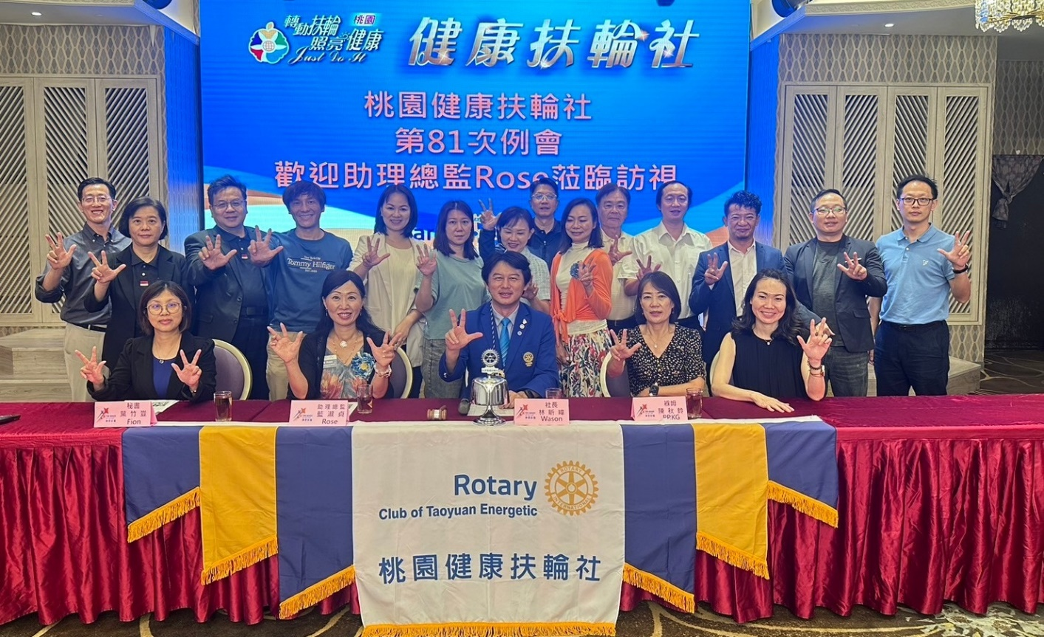

日期 | 性質 | 時間 | 節目內容 | 參加
10/17  （四） | 例會 | 16:00  -  21:00 | 總監公訪  地點：水悅莊園 | 全體社友
10/18  （五） | 友社活動 | 13:30-15:00 | 【朝陽社】社區服務：自閉症基金會捐贈  地點：尊爵飯店 | 社友代表
10/24  （四） | 家庭懇談 | 18:30-21:00 | Alex、Bruce／  CP Rose、David、Rita、Yusien、Literati、Sara、Frank | 全體社友
11/06  （三） | 友社活動 | 06:30-20:00 | 【瑞誠社】社區服務：孩子的書屋 捐贈儀式  地點：台東風禾公園 | 社友代表
11/08  （五） | 地區活動 | 18:00-20:50 | 【地區】扶輪論壇(一)  地點：住都飯店 | 社友代表
11/12  （二） | 友社活動 | 12:45-13:30 | 【東南社】地區獎助金：沙教授兒童創意教室  地點：桃園莊敬國小 | 社友代表
11/16  （六） | 陽光例會 | 14:00-20:00 | 【地區】公益園遊會暨反毒熱舞大賽  地點：桃園藝文廣場（桃園市桃園區中正路1188號） | 全體社友
11/20  （三） | 家庭懇談 | 18:30-21:00 | Jonas、Jolin／  Alpha、Elsa、Rose、Mark、Song、Archer | 全體社友
11/28  （四） | 例會 | 17:30-21:00 | 社務行政會議選舉-(社當)  地點：水悅莊園 | 全體社友
11/30  （六） | 地區活動 | 08:00-17:00 | 【地區】羽球聯誼賽  地點：中壢國民運動中心 | 全體社友
桃園健康社社務及活動預告

司儀輪值
10/17 Diego
11/28 Elsa
第81次例會出席報告
助理總監訪視
社友人數：32位
實際出席：15位
缺 席：17位
出 席 率：47%
歡迎國際扶輪3502地區總監 陳清榮Rehouse伉儷蒞臨公式訪問
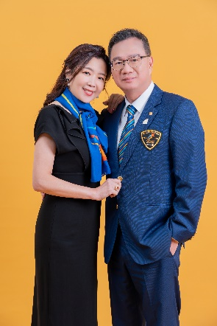
姓 名：陳清榮Rehouse
所 屬 社：桃園百齡扶輪社
寶眷姓名：徐白錦 Victoria
籍 貫：台灣
學 歷：政治大學EMBA
職業分類：地政士事務/法國波爾多紅酒進口商
現 職：陳清榮地政士聯合事務所負責人
元翎精密工業(股)公司 董事
金門逸品興業(股)公司 董事
金門玻璃(股)公司 董事
扶輪社經歷 |  | 地區經歷
2007 | 加入桃園百齡扶輪社 | 2015-2016 | 地區青少年交換委員
2008-2009 | 社區服務主委 | 2016-2017 | 地區青少年交換委員
2009-2010 | 聯誼主委 | 2017-2018 | 地區青少年交換委員/衛星展望主委
2010-2011 | 年度捐獻主委 | 2018-2019 | 第一分區助理秘書/青少年交換委員
2011-2012 | 秘書、膳食主委 | 2019-2020 | 地區青少年交換主委  桃園Rotex扶青社輔導主委
2012-2013 | 財務 | 2019-2020 | 地區青少年交換主委  桃園Rotex扶青社輔導主委
2013-2014 | 社員發展主委 | 2020-2021 | 地區總監顧問
2014-2015 | 卡拉OK主委 | 2021-2022 | 地區總監特別代表
2015-2016 | 社長當選人/社員主持理事 | 2022-2023 | 地區總監提名人  地區前受獎人聯誼會主委
2016-2017 | 社長 | 2022-2023 | 地區總監提名人  地區前受獎人聯誼會主委
2017-2018 | 扶輪基金主持理事 | 2023-2024 | 地區總當選人  地區扶輪基金研討會主委
2018-2019 | 扶輪知識主委/理事 | 2023-2024 | 地區總當選人  地區扶輪基金研討會主委
2019-2020 | 服務計畫主持理事 | 2024-2025 | 地區總監
2020-2021 | 年度捐獻主委/理事 | 輔導新社
2021-2022 | 社員發展主委/理事 | 2021-2022 | 創立桃園百星社，擔任新社顧問
2022-2023 | 扶輪基金主持理事
國際扶輪會議經歷 |  | 扶輪基金捐獻
2017 | 美國亞特蘭大世界年會 | 2009-2010 | 中華扶輪教育基金新台幣二萬元整
2017-2018 | 青少年交換年會會前會(RYE Reconvention) | 2016-2017 | 累計巨額捐獻美金20,600元
2018 | 加拿大多倫多世界年會 | 2016-2017 | AKS阿奇柯蘭夫協會會員
2018-2019 | 青少年交換年會會前會(RYE Reconvention | 2017-2018 | 累計巨額捐獻美金50,600元
2019 | 德國漢堡世界年會 | 2018-2019 | 累計巨額捐獻美金70,600元
2021-2022 | 亞太地區RI社長會議(RPC21 Manila) | 2019-2020 | 累計巨額捐獻美金172,236.5元
2022-2023 | 杜拜-阿布達比亞太地區研習會 | 2020-2021 | 累計巨額捐獻美金205,236.5元
2023-2024 | 高雄地帶扶輪研習會 | 2021-2022 | 累計巨額捐獻美金255,236.5元
2023 | 澳洲墨爾本世界年會 | 2022-2023 | 累計巨額捐獻美金306,473.5元  中華扶輪教育基金新台幣一萬元整
2024 | 新加坡世界年會 | 2023-2024 | 累計巨額捐獻美金336,473元
 |  | 2024-2025 | 第二顆 AKS

【保羅哈里斯基金捐獻表彰】
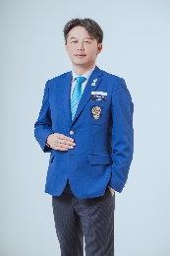  林 昕 暐 / P Wason  本次認捐 US$10,000  累積捐獻 US$19,050  (夫妻合併計算) |  | 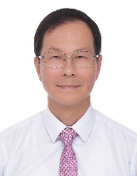  姜 博 文/ IPP Brian  本次認捐 US$20,000  累積捐獻 US$108,160  (夫妻合併計算) |  |   劉 培 媛/ Teresa  本次認捐 US$30,000  累積捐獻 US$108,160  (夫妻合併計算)
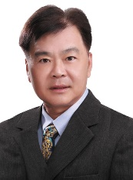  林 振 發 / Alpha  本次認捐 US$5,000  累積捐獻 US$40,185  (夫妻合併計算) | 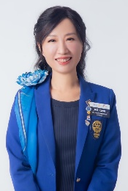  藍 淑 貞 / CP Rose  本次認捐 US$4,000  累積捐獻 US$19,135  (夫妻合併計算) |  | 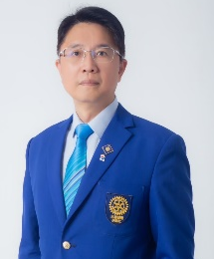  黃 義 家 / Roger  本次認捐 US$4,000  累積捐獻 US$19,135  (夫妻合併計算) |  | 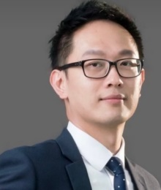  張 智 程 / Bruce  本次認捐 US$1,000  累積捐獻 US$1,000
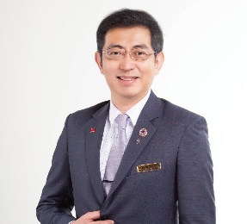  徐 玉 筠 / David  本次認捐 US$1,000  累積捐獻 US$3,050 | 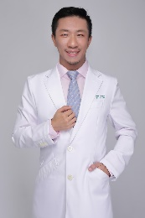  葉 柏 綸 / Jonas  本次認捐 US$1,000  累積捐獻 US$4,050 |  | 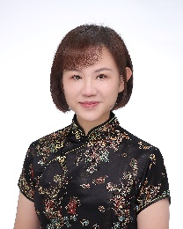  梁 燕 蘋 / Grace  本次認捐 US$1,000  累積捐獻 US$3,050 |  | 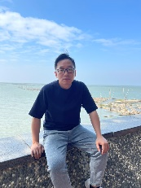  陳 冠 東 / East  本次認捐 US$1,000  累積捐獻 US$3,000
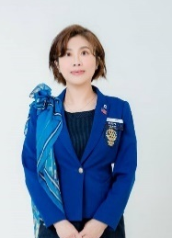  葉 竹 豈/ S Fion  本次認捐 US$1,000  累積捐獻 US$1,000 |   李 慧 貞/ Air  本次認捐 US$1,000  累積捐獻 US$1,000 |  | 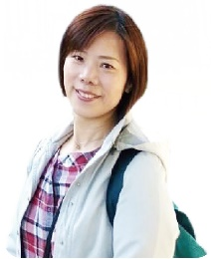  吳 麗 卿 / Rose  本次認捐 US$100  累積捐獻 US$100 |  |   蔡 鈺 珊 / Elsa  本次認捐 US$100  累積捐獻 US$2,547
【中華扶輪教育基金捐獻表彰】
林 昕 暐 / P Wason
本次認捐 NT$10,000
累積捐獻 NT$10,000
